Р Е П У Б Л И К А Б Ъ Л Г А Р И Я
М И Н И С Т Е Р С К И С Ъ В Е Т
Препис

ПОСТАНОВЛЕНИЕ № 27

от 10 април 2025 година

ЗА изменение и допълнение на Наредбата за съществените изисквания и оценяване съответствието на машини и съоръжения, които работят на открито, по отношение на шума, излъчван от тях във въздуха, приета с Постановление № 22 на Министерския съвет от 2004 г. (обн., ДВ, бр. 11 от 2004 г.; изм. и доп., бр. 24, 28 и 40 от 2006 г., бр. 37 от 2007 г., бр. 50 от 2014 г. и бр. 87 от 2017 г.)

М И Н И С Т Е Р С К И Я Т С Ъ В Е Т
П О С Т А Н О В И:

§ 1. В чл. 9 ал. 4 се отменя.

§ 2. В раздел „Допълнителна разпоредба“ се правят следните изменения и допълнения:
1. Наименованието на раздела се изменя така:
„Допълнителни разпоредби“
2. В § 1 т. 5 се отменя.
3. Създава се § 1а:
„§ 1а. (1) Наредбата въвежда разпоредбите на:
1. Директива 2000/14/ЕО на Европейския парламент и на Съвета от 8 май 2000 г. за сближаване на законодателствата на държавите-членки във връзка с шумовите емисии на съоръжения, предназначени за употреба извън сградите (ОВ, специално българско издание: глава 13, том 29,
стр. 145).

2. Директива 2005/88/ЕО на Европейския парламент и на Съвета от 14 декември 2005 г. за изменение на Директива 2000/14/ЕО относно сближаване на законодателствата на държавите-членки по отношение на шумовите емисии в околната среда на съоръжения, предназначени за употреба извън сградите (ОВ, специално българско издание: глава 13, том 51, стр. 171).
3. Член 2, т. 1 от Директива (ЕС) 2024/2839 на Европейския парламент и на Съвета от 23 октомври 2024 г. за изменение на директиви 1999/2/ЕО, 2000/14/ЕО, 2011/24/ЕС и 2014/53/ЕС по отношение на определени изисквания за докладване в областта на храните и хранителните съставки, шума извън сградите, правата на пациентите и радиосъоръженията (ОВ, серия L от 07.11.2024 г.).
(2) Наредбата осигурява прилагането на Делегиран регламент
(ЕС) 2024/1208 на Комисията от 16 ноември 2023 г. за изменение на Директива 2000/14/ЕО на Европейския парламент и на Съвета по отношение на методите за измерване на въздушния шум, излъчван от съоръжения, предназначени за употреба извън сградите (ОВ, серия L от 02.05.2024 г.).“

§ 3. Параграф 6 от Заключителните разпоредби се отменя.

§ 4. В приложение № 1 към чл. 2, ал. 1 т. 15 се изменя така:
„15. Хладилно съоръжение, монтирано на превозни средства
Товарен контейнер с хладилен агрегат, монтиран към превозни средства от категории N2, N3, O3 и O4 така, както са определени в чл. 4 от Регламент (ЕС) 2018/858 на Европейския парламент и на Съвета от 30 май 2018 г. относно одобряването и надзора на пазара на моторни превозни средства и техните ремаркета, както и на системи, компоненти и отделни технически възли, предназначени за такива превозни средства, за изменение на регламенти (ЕО) № 715/2007 и (ЕО) № 595/2009 и за отмяна на Директива 2007/46/ЕО (ОВ, L 151 от 14.06.2018 г., стр. 1).
Хладилният агрегат може да бъде захранван от устройство, вградено в него, от отделно устройство, монтирано на каросерията на превозното средство, чрез двигателя на превозното средство или чрез независим или спомагателен източник на енергия.“

§ 5. Приложение № 2 към чл. 2, ал. 2 се изменя така:

„Приложение № 2
към чл. 2, ал. 2

МЕТОДИ ЗА ИЗМЕРВАНЕ НА ИЗЛЪЧВАН ВЪВ ВЪЗДУХА ШУМ ОТ МАШИНИ И СЪОРЪЖЕНИЯ, КОИТО РАБОТЯТ НА ОТКРИТО

ВЪВЕДЕНИЕ
Настоящото приложение съдържа методите за измерване на излъчвания във въздуха шум, които трябва да се използват за определяне на нивата на звуковата мощност на машините и съоръженията по чл. 2, ал. 1, с оглед на процедурите за оценяване на съответствието, предвидени в наредбата.
В част А от настоящото приложение се определят основният стандарт за излъчвания във въздуха шум и общите допълнения към основния стандарт за излъчвания във въздуха шум за измерване на нивото на звуковото налягане върху повърхнина за измерване, обвиваща източника на шум, и за изчисляване на нивото на звуковата мощност, създадено от този източник.
В част Б от настоящото приложение се определят правилата за измерване на излъчвания във въздуха шум, специфичен за машината или съоръжението, който е представен или като позоваване на конкретен стандарт, или като описание на приложимите условия на изпитване и експлоатация, включително:
а) средата на измерване;
б) стойността на корекцията за околната среда (K_{2A});
в) формата и размерите на повърхнината за измерване;
г) броя и разположението на използваните микрофони;
д) изискванията, свързани с монтажа и инсталирането на машината или съоръжението;
е) метода за изчисляване на нивата на резултантната звукова мощност, в случай че трябва да се правят няколко изпитвания при различни условия на работа.
При изпитване на специфични типове машини и съоръжения производителите или техните упълномощени представители използват основния стандарт за излъчвания шум и общите допълнения към част А от настоящото приложение, както и специфичните за машината или съоръжението правила за измерване на шума, определен в част Б. Правилата за измерване на шума в част Б са предназначени да допълнят спецификациите, определени в част А, като се вземат предвид характеристиките на различните категории машини или съоръжения. Когато в правилата за измерване на шума в част Б се предвижда възможност за избор между различни алтернативни технически решения, производителите или техните упълномощени представители използват тези, които са в съответствие със спецификациите, определени в част А. В случай на противоречие между част А и част Б разпоредбите на част Б имат предимство.
Когато правилата за измерване на шума, определени в част Б или в стандартите, посочени в част Б, не са приложими за някои модели машини или съоръжения в рамките на категорията машина или съоръжение, производителите или техните упълномощени представители определят гарантираното ниво на звуковата мощност в съответствие с основния стандарт за излъчвания шум и приложимите допълнения, посочени в част А.
За машините и съоръженията, изброени в чл. 6, когато използването на методите за измерване на шума, определени в настоящото приложение, или тези, определени във версията на приложение № 2, която е била приложима преди 22 май 2025 г., би довело до две различни ситуации на съответствие на продукта, т.е. гарантираното ниво на звуковата мощност на машините или съоръженията, изчислено по единия метод, превишава съответното допустимо ниво на звуковата мощност в чл. 6, но не и при използването на другия метод, в тези случаи производителите или техните упълномощени представители определят измереното ниво на звуковата мощност и гарантираното ниво на звуковата мощност в съответствие с методите, определени във версията на приложение № 2, която е била приложима преди 22 май 2025 г., до изменението на допустимите нива на звуковата мощност в чл. 6. В този случай нотифицираните органи и органите за надзор на пазара използват също метода, определен във версията на приложение № 2, която е била приложима преди 22 май 2025 г., за извършване на измерванията на шума, когато това се изисква в приложимата процедура за оценяване на съответствието.

ЧАСТ А

ОСНОВЕН СТАНДАРТ ЗА ИЗЛЪЧВАНИЯ ШУМ
Производителите или техните упълномощени представители използват основния стандарт за излъчвания шум БДС EN ISO 3744:2010 за определяне на нивото на звуковата мощност L_{WA} при спазване на общите допълнения, определени в настоящата част А. Производителите или техните упълномощени представители прилагат всички клаузи в БДС EN ISO 3744:2010, освен ако не е посочено друго в настоящата част А или в приложимите правила за измерване на шума, определени в част Б от настоящото приложение.

1. Работа на изпитвания източник на шум по време на изпитването

1.1. Честота на въртене на вентилатора
Всички вентилатори, монтирани на двигателя на машината или съоръжението или на неговата хидравлична система, трябва да работят по време на измерването. Производителите или техните упълномощени представители определят честотата на въртене на вентилатора в съответствие с изискванията, посочени в букви от „а” до „г”, според случая, като посочват тази честота на въртене на вентилатора в протокола от изпитването и я използват при по-нататъшни измервания. Вентилаторите не трябва да работят в реверсивен режим по време на измерванията.
а) вентилатор, задвижен направо от двигателя или неговата хидравлична система:
Вентилатор, който е направо свързан с двигателя или неговото хидравлично оборудване, трябва да работи по време на изпитването.
б) вентилатор с няколко различни фиксирани честоти на въртене:
Вентилатор, който може да работи с няколко различни фиксирани честоти на въртене, се изпитва по един от следните начини:
— при максималната си работна честота на въртене;
— със спрян вентилатор по време на първо изпитване и с вентилатор, работещ на максимална честота на въртене по време на второ изпитване; резултантното ниво на звуковото налягане L_{pA} върху повърхнина за измерване се изчислява чрез комбиниране на резултатите от двете изпитвания, като се използва следното уравнение:
L_{pA} = 10 lg (0,3 × 10^{0,1LpA,0 %} + 0,7 × 10^{0,1LpA,100 %})
където:
— L_{pA,0 %} е нивото на звуковото налягане върху повърхнина за измерване, определено при спрян вентилатор;
— L_{pA,100 %} е нивото на звуковото налягане върху повърхнина за измерване, определено при вентилатор с максимална честота на въртене;
в) вентилатор с безстепенно регулиране на честотата на въртене:
Ако вентилаторът може да работи с безстепенно регулиране на честотата на въртене, изпитването се осъществява или според метода от т. 1.1, буква „б”, или с честота на въртене, зададена на не по-малко от 70 % от максималната честота на въртене.
Вискостатичните вентилатори, които се регулират автоматично от температурата на двигателя, се смятат за работещи с безстепенно регулиране на честотата на въртене, независимо от произхода на управлението;
г) машини и съоръжение с повече от един вентилатор:
Когато машината или съоръжението са оборудвани с повече от един вентилатор, всички вентилатори трябва да работят при условията, посочени в букви „а”, „б” или „в”, според случая.

1.2. Изпитване на машини и съоръжения, задвижвани от двигател без товар
Преди измерване на шума, излъчван във въздуха от машини и съоръжения, задвижвани от двигател без товар, производителите или техните упълномощени представители трябва предварително да загреят двигателя и хидравличната система на машината или съоръжението в съответствие с инструкциите за употреба и да спазват изискванията за безопасност.
Производителите или техните упълномощени представители измерват шума, когато машината или съоръжението са в неподвижно положение, без да задействат работното оборудване или механизма за придвижване. За целите на изпитването двигателят трябва да работи на празен ход⁽¹⁾ при не по-ниска от номиналната честота на въртене, съответстваща на номиналната мощност⁽²⁾.
Забележки:
⁽¹⁾ Работата на двигателя на празен ход може да бъде или при най-ниската честота на въртене на двигателя (пълно отпускане на газта), или при най-ниската честота на въртене на двигателя, необходима за изпълнение на основните функции, включително осигуряване на достатъчно хидравлично налягане за задействане на машината или някой от нейните работни органи, както е приложимо за конкретната категория машини или съоръжения.
⁽²⁾ Номинална мощност означава мощността на двигателя в kW, получена на изпитвателен стенд на коляновия вал или на неговия еквивалент, измерена съгласно метода за измерване на мощността на двигателите с вътрешно горене, посочен в Правило № 120, редакция 2 на Икономическата комисия за Европа на Организацията на обединените нации (ИКЕ на ООН) — Единни предписания за одобрение на двигателите с вътрешно горене, предназначени да бъдат монтирани на земеделски и горски трактори и на извънпътна техника, по отношение на измерването на полезната мощност, полезния въртящ момент и специфичния разход на гориво (ОВ, L 166, 30.6.2015 г., стр. 170).

Когато машината или съоръжението се захранват от генератор или от електрическата мрежа, честотата на захранващия ток на двигателя, уточнена от производителя, трябва да бъде стабилна до ± 1 Hz, ако машината или съоръжението са оборудвани с асинхронен електрически двигател, а ако са оборудвани с колекторен двигател, захранващото напрежение трябва да бъде ± 1 % от номиналното напрежение.
Захранващото напрежение трябва да се измерва на щепсела на несменяем кабел или електрически проводник, или на входа на машината или съоръжението, ако кабелът е сменяем. Формата на вълната на тока, осигурен от генераторния агрегат, трябва да бъде подобна на тази от електрическата мрежа.
Когато на машината или съоръжението са обозначени няколко обхвата на напрежението, производителите или техните упълномощени представители извършват изпитванията при най-високия обозначен обхват на напрежението. Ако обхватът на напрежението е 220—240 V, изпитването се извършва при 230 V.
Ако машината или съоръжението се захранва от един или повече акумулатори, те трябва да бъдат заредени до поне 70 % от капацитета им.
Използваната номинална честота на въртене и съответната номинална мощност се посочват от производителите или техните упълномощени представители в протокола от изпитването.
Когато машината или съоръжението са снабдени с няколко двигателя, те трябва да работят едновременно по време на изпитванията, освен ако това не е възможно, като в този случай се измерва излъчваният шум от всяка възможна комбинация от двигатели.

1.3. Изпитване на машини и съоръжения, задвижвани от двигател под товар
Преди измерване на шума, излъчван във въздуха от машина или съоръжение, задвижвани от двигател под товар, производителите или техните упълномощени представители трябва предварително да загреят двигателя (задвижващото устройство) и хидравличната система на машината или съоръжението в съответствие с инструкциите за употреба и да спазват изискванията за безопасност. По време на измерването производителите или техните упълномощени представители не трябва да включват сигнално устройство, като например звуков сигнал за опасност или реверсивна аларма.

Производителите или техните упълномощени представители записват скоростта или честотата на въртене на машината или съоръжението по време на измерването и посочват тази скорост или честота на въртене в протокола от изпитването.
Когато машината или съоръжението имат няколко двигателя или агрегата, тези двигатели или агрегати трябва да работят едновременно по време на изпитванията, освен ако това не е възможно, като в този случай производителите измерват шума от всяка възможна комбинация от двигатели или агрегати.
Производителите или техните упълномощени представители определят специфични условия на работа за всеки тип машина или съоръжение, задвижвани от двигател под товар. Специфичните условия на работа трябва, доколкото е възможно, да предизвикват въздействия и натоварвания, подобни на тези, които се срещат при действителните условия на експлоатация.

1.4. Изпитване на ръчно задвижвани машини и съоръжения
Производителите или техните упълномощени представители определят обичайни условия на работа за всеки тип ръчно задвижвани машина или съоръжение, които предизвикват въздействия и натоварвания, сходни с тези при реални условия на работа.

2. Определяне на нивото на звуковото налягане на повърхнина
Производителите или техните упълномощени представители определят най-малко три пъти нивото на звуковото налягане на повърхнина. Ако поне две от определените стойности не се различават с повече от 1 dB, не е необходимо да се правят нови измервания. В противен случай производителите или техните упълномощени представители продължават измерванията, докато получат две стойности, които се различават с не повече от 1 dB. А-претегленото ниво на звуковото налягане на повърхнина, което трябва да се използва за определяне на нивото на звуковата мощност, е средноаритметично на двете най-високи стойности, които не се различават с повече от 1 dB.
Когато е възможно, производителите или техните упълномощени представители извършват измерванията на шума едновременно във всички положения на микрофоните. Това е особено важно за динамичните изпитвания. Когато това не е възможно, производителите или техните упълномощени представители полагат специални грижи, за да осигурят стабилни условия в средата на измерване и да сведат до минимум рисковете от включване на нежелани изменения в шума, излъчван от машината или съоръжението, или от други фактори, включително фоновия шум и скоростта на вятъра.

3. Информация, която трябва да се включи в протокола от измерването
Протоколът от измерванията, който се изисква в рамките на техническото досие, предвидено в приложение № 4, т. 3, приложение № 5, т. 3, приложение № 6, т. 2 и приложение № 7, т. 3.1 и 3.3, съдържа техническите данни, необходими за идентифициране на измервания източник на шум, правилата за измерване на шума и акустичните данни, използвани за измерването и получени по време на измерването.
Стойността на А-претегленото ниво на звуковата мощност на измервания източник на шум, която трябва да се докладва, трябва да бъде закръглена до най-близкото цяло число (за десетична дроб, по-малка от
0,5, трябва да се закръгля до по-малкото цяло число; за десетична дроб,
по-голяма или равна на 0,5, трябва да се закръглява към по-голямото цяло число).
Когато поради причините и при условията, посочени в последния параграф от въведението на настоящото приложение, производителите или техните упълномощени представители използват методите, определени във версията на приложение № 2, която е била приложима преди 22 май 2025 г., за определяне на нивото на звуковата мощност, производителите или техните упълномощени представители записват в протокола от изпитването данните от измерванията, извършени в съответствие с двата метода: методите, определени във версията на приложение № 2, която е била приложима преди 22 май 2025 г., и методите, определени в настоящото приложение.
Съответните национални органи и нотифицираните органи приемат за модели на машини или съоръжения, чийто първи елемент е пуснат на пазара или в експлоатация преди 22 май 2025 г., техническите протоколи от измерванията на шума, извършени в съответствие с методите, определени във версията на приложение № 2, която е била приложима преди 22 май 2025 г., за целите на оценяване на съответствието съгласно процедурите, посочени в чл. 8, и за целите на изискванията по отношение на техническото досие за такива продукти, както е предвидено в приложение № 4, т. 3, приложение № 5, т. 3, приложение № 6, т. 2, приложение № 7, т. 3.1 и 3.3, до 22 май 2028 г.

4. Корекция за околната среда K_{2A}
Производителите или техните упълномощени представители определят корекцията за околната среда K_{2A} в съответствие с БДС EN ISO 3744:2010, раздел 4.3.
Ако K_{2A} ≤ 0,5 dB, тя може да бъде пренебрегната.
Ако K_{2A} > 4 dB, средата на измерване не съответства на изискванията на наредбата и трябва да бъде променена.
Производителите или техните упълномощени представители използват спецификациите за корекция за околната среда, определени в правилата за измерване на шума за специфичните машини и съоръжения, посочени в част Б от настоящото приложение, когато съществуват такива спецификации.

ЧАСТ Б

ИЗМЕРВАНЕ НА ШУМ ЗА СПЕЦИФИЧНИ МАШИНИ И СЪОРЪЖЕНИЯ

I. Машини и съоръжение, изпитвани без товар

Околна среда за изпитване
Отразяваща повърхност от бетон или непорест асфалт

Корекция за околната среда K_{2A}
K_{2A} = 0

Повърхнина за измерване/брой на положенията на микрофоните/ разстояние на измерване:
а) когато най-големият размер на базовия паралелепипед не превишава 8 m - полусфера/шест положения на микрофона в съответствие с БДС EN ISO 3744:2010, приложение F;
б) когато най-големият размер на базовия паралелепипед превишава 8 m - паралелепипед съгласно БДС EN ISO 3744:2010 с разстояние на измерване
d = 1 m

Изпитване без товар
Измерванията на шума се провеждат в съответствие с част А от настоящото приложение, т. 1.2.
Период/периоди за наблюдение/определяне на резултантното ниво на звукова мощност, когато се изпълняват повече от едно действие
Периодът за наблюдение трябва да бъде най-малко 15 секунди или най-малко 3 работни цикъла на машината или съоръжението.

II.1. Автомобилни платформи (автовишки)
БДС EN 280-1:2022, точка 4.12.2

II.2. Машини за рязане на храсти
БДС EN ISO 22868:2021

II.3. Строителни подемници за транспортиране на стоки
Виж т. I.
Геометричният център на двигателя е разположен над центъра на полусферата. Подемникът трябва да се придвижва без товар и да напуска полусферата (ако е необходимо) по посока на т. 1.

II.4. Банцизи за строителството
БДС EN ISO 19085-16:2021, т. 6.2.2.
Прилага се измервателният метод от този стандарт, основан на БДС EN ISO 3744:2010.

II.5. Циркуляри за строителството

Повърхнина за измерване/брой на положенията на микрофона/ разстояние за измерване:
БДС ISO 7960:1995, приложение А, разстояние на измерване d = 1 m.

Изпитване под товар
БДС ISO 7960:1995, приложение А (само т. А2, буква „б”).

Период за наблюдение
БДС ISO 7960:1995, приложение А

II.6. Преносими верижни триони
а) Задвижване чрез двигател с вътрешно горене
БДС EN ISO 22868:2021;
б) Задвижване чрез електрически двигател
БДС EN 62841-4-1:2020, приложение I.

II.7. Комбинирани превозни средства за почистване на канали с водна струя с високо налягане и чрез изсмукване
Когато двата блока на съоръжението могат да работят едновременно, те трябва да работят в съответствие с т. II.26 и II.52 от настоящата част Б. Ако това не е възможно, излъчваният шум от двата блока се измерва поотделно и се посочват по-високите стойности.

II.8. Уплътняващи машини
а) Вибрационни плочи и виброчукове
БДС EN 500-4: 2011, т. 5.10.1
б) Валяци
БДС EN 474-13:2022, т. 4.6

II.9. Компресори
БДС EN ISO 2151:2009
Периодът на наблюдение е най-малко 15 секунди.

II.10. Ръчни къртачи и трошачи
а) Задвижване чрез двигател с вътрешно горене

Повърхнина за измерване/брой на положенията на микрофона/ разстояние за измерване
Полусфера/шест положения на микрофона в съответствие с БДС EN ISO 3744:2010, приложение F и следната таблица, в зависимост от масата на съоръжението, както е посочено в таблицата по-долу:

Маса на съоръжението m  (в kg) | Радиус на полусферата  (в m) | z за положения на  микрофона 2, 4, 6 и 8  (в m)
m < 10  m ≥ 10 | 2  4 | 0,75  1,50

Разполагане на съоръжението
Всички уреди се изпитват във вертикално положение.
Ако изпитваният уред има изпускателен отвор, неговата ос трябва да бъде на еднакво разстояние от две положения на микрофона. Шумът от източника на енергия не трябва да влияе върху измерването на излъчвания шум от изпитваното устройство.

Закрепване на устройството
По време на изпитването устройството е свързано към опорен механизъм, поставен в бетонен блок във формата на куб, разположен в бетонна кухина под нивото на земята.
По време на изпитванията между устройството и опорния механизъм може да бъде вмъкната междинна стоманена част. Тази междинна част трябва да осигурява здрава връзка между устройството и опорния механизъм. На фиг. 1 са представени тези изисквания.

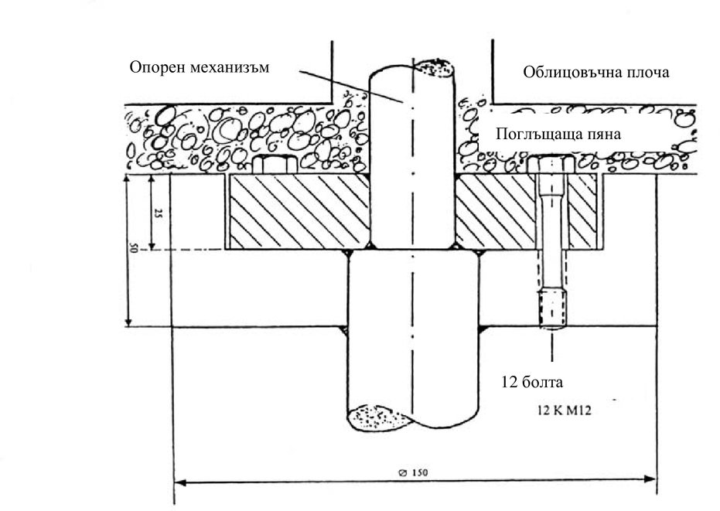

Фигура 1
Схема на междинната част

Характеристика на блока
Блокът е куб с дължина на страната 0,60 m ± 2 mm, възможно най-правилен. Той е направен от армиран бетон, вибриран на слоеве от 0,20 m, за да се избегне прекалената седиментация.

Качество на бетона
Качеството на бетона трябва да отговаря на клас С 50/60 съгласно стандарт БДС EN 206:2013+A2:2021.
Кубът е армиран със стоманени пръти с диаметър 8 mm без свръзка, така че всеки прът е отделен от останалите. Принципната схема на куба е представена на фиг. 2.

Опорен инструмент
Опорният инструмент се уплътнява в блока и се състои от бойник с диаметър между 178 mm и 220 mm и от патронник, идентичен на този, който се използва обикновено с изпитваното устройство и който съответства на БДС ISO 1180:1983/Add 1:1985, но е с достатъчна дължина, за да може да се осъществи изпитването.
Бойникът може да претърпи подходяща обработка с цел по-добро захващане от патронника. Инструментът се закрепва в блока, така че долната част на бойника да се намира на 0,30 m от горната част на блока (виж фиг. 2).
Блокът трябва да запази всичките си механични качества, особено в точката на контакт между опорния инструмент и бетона. Преди и след всяко изпитване трябва да се провери дали уплътненият в бетонния блок инструмент е здраво закрепен с него.

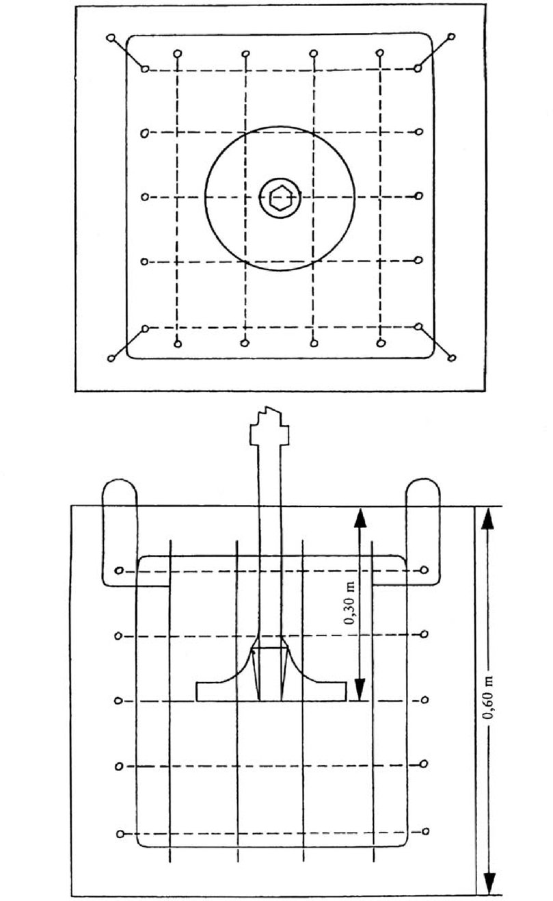

Фигура 2
Блок за изпитване

Разположение на куба
Кубът се поставя в изцяло циментирана кухина, покрита с екранираща плоча, която да издържа натиск най-малко 100 kg/m², както е посочено на фиг. 3, така че горната лицева част на екраниращата плоча да е на нивото на земната повърхност. За да се избегне всякакъв паразитен шум, блокът е изолиран от дъното и стените на кухината чрез еластични блокове, чиято гранична честота е най-много равна на половината от честотата на удара на изпитваното устройство, изразена в удари за секунда.
Отворът за преминаване на опорния инструмент, направен в екранираща плоча, трябва да е възможно най-малък и да е снабден с гъвкава обезшумителна набивка.

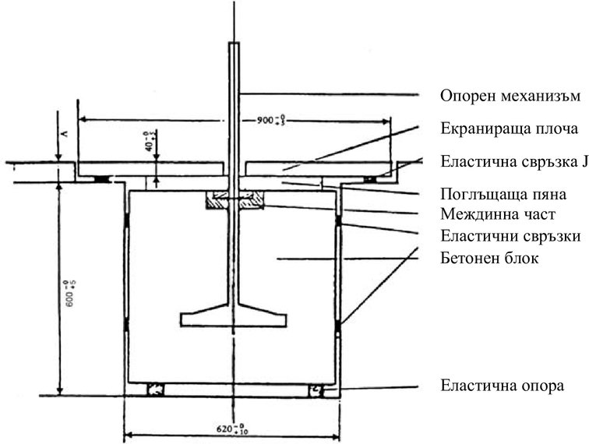

Фигура 3
Устройство за изпитване

Стойността А трябва да бъде такава, че екраниращата плоча, намираща се върху еластичната свръзка J, да бъде на нивото на земната повърхност.

Изпитване под товар
Изпитваното устройство е свързано с опорния инструмент.
Изпитваният уред работи в стабилни условия, предоставящи същата акустична стабилност, както при нормален режим на работа.
Изпитваното устройство работи при максимална мощност, както е уточнено в инструкцията за експлоатация, предоставена на купувача.

Период за наблюдение
Периодът на наблюдение е най-малко 15 секунди.
б) Задвижване чрез електрически двигател
БДС EN IEC 62841-2-6:2021, БДС EN IEC 62841-2-6:2019/A11:2021, приложение I, т. I.2
в) Оборудване с пневматично или хидравлично задвижване
Същото като при задвижване чрез двигател с вътрешно горене.

II.11. Бетоносмесители или разтворосмесители

Изпитване под товар
Смесителното устройство (барабанът) е пълно до номиналния си капацитет с пясък с големина на зърната 0—3 mm и с влажност между 4 и 10 %.
Смесителното устройство работи поне с номиналните си обороти.

Период за наблюдение
Периодът за наблюдение е най-малко 15 секунди.

II.12. Строителни лебедки
а) Задвижване чрез двигател с вътрешно горене
Виж т. I.
Геометричният център на двигателя се намира над центъра на полусферата; лебедката е свързана, но не се използва никакъв товар.
б) Задвижване чрез електрически двигател
БДС EN 14492-2:2019, приложение M

II.13. Бетонополагащи и мазачески машини
БДС EN 12001:2012, приложение C

II.14. Лентови транспортьори
Виж т. I.
Геометричният център на двигателя се намира над центъра на полусферата. Лентата трябва да се придвижва без товар и да напуска полусферата (ако е необходимо) по посока на т. 1.

II.15. Хладилни съоръжения, монтирани на превозни средства

Изпитване под товар
Хладилното съоръжение се монтира в реално или симулирано товарно помещение и нивото на шума се измерва в неподвижно положение, в което височината на хладилното съоръжение трябва да е съобразена с бъдещите изисквания за монтаж съгласно инструкциите, предоставени на купувача. Захранващият източник на хладилното съоръжение работи в режим, при който хладилният компресор и вентилаторът работят с максималните си обороти, посочени в инструкциите. Ако хладилното съоръжение е предвидено да се задвижва от двигателя на превозното средство, този двигател не се използва по време на изпитването, а хладилното съоръжение се включва в подходящ електрически захранващ източник. Седловият влекач се отстранява по време на изпитването.
Нивото на шума на хладилно съоръжение, монтирано в охлаждано товарно пространство, което може да използва различни източници на захранване, се измерва отделно за всеки вид захранване. Резултатите от изпитванията, посочени в протоколите, трябва да отразяват като минимум режима на работа, който води до най-високо ниво на излъчвания шум.

Период за наблюдение
Периодът за наблюдение е най-малко 15 секунди.

II.16. Булдозери
БДС ISO 6395:2008 с условията на изпитване и експлоатация, посочени в приложение C към този стандарт.

II.17. Пробивни машини
а) Подвижни пробивни машини
БДС EN 16228-2:2014+A1:2021, т. 5.12
б) Машини за сондиране с хоризонтално насочване
БДС EN 16228-3:2014+A1:2021, т. 5.15
в) Сменяемо допълнително оборудване
БДС EN 16228-7:2014+A1:2022, т. 5.3
г) Други машини за сондиране
БДС EN 16228-1:2014+A1:2021, т. 5.27.2.2

II.18. Дъмпери (обръщачи)
БДС ISO 6395:2008 с условията на изпитване и експлоатация, посочени в приложение F към този стандарт.

II.19. Съоръжения за товарене и изпразване на силози и цистерни
Виж т. II.9 за компресори или вакуумни помпи.
Виж т. II.56 за помпи за течности.

II.20. Багери хидравлични или въжени
БДС ISO 6395:2008 с условията на изпитване и експлоатация, посочени в приложение B към този стандарт.

II.21. Багери-товарачи
БДС ISO 6395:2008 с условията на изпитване и експлоатация, посочени в приложение E към този стандарт.

II.22. Контейнери за събиране на стъкло за рециклиране
За целите на това изпитване, при измерването на нивото на звуковото налягане при положенията на микрофона се използва интегрираното по време ниво на звуковото налягане L_{E} за единично събитие, както е определено в БДС EN ISO 3744:2010, т. 3.4.

Корекция за околната среда K_{2A}
Измерване на открито
K_{2A} = 0
Измервания в затворени помещения
Стойността на корекцията K_{2A}, определена в съответствие с БДС EN ISO 3744:2010, приложение А, трябва да бъде ≤ 2,0 dB, като в този случай K_{2A} не се взема под внимание.

Условия на работа по време на изпитването
Измерването на шума се извършва по време на изпълнение на пълен цикъл, започващ с празен контейнер и завършващ, когато в контейнера са изхвърлени 120 стъклени бутилки.
Стъклените бутилки имат следните характеристики:
— вместимост: 75 cl;
— тегло: 370 ± 30 g.
Операторът на изпитването трябва да държи всяка бутилка за гърлото, като дъното й е насочено към отвора на контейнера, след това той вкарва леко бутилката в отвора по посока към центъра на контейнера, като се стреми, ако е възможно, бутилката да не се удря в стените. Използва се само един отвор, за да се хвърлят бутилките — този, който е най-близо до положението на микрофон 12.

Период/периоди за наблюдение/определяне на резултантното ниво на звукова мощност, получено, когато се изпълняват повече от едно действие
Интегрираното по време А-претеглено ниво на звуково налягане за единично събитие се измерва едновременно на шестте позиции на микрофона за всяка стъклена бутилка, хвърлена в контейнера.
Интегрираното по време А-претеглено ниво на звуковото налягане за единично събитие, усреднено за цялата повърхнина за измерване, се изчислява съгласно стандарт БДС EN ISO 3744:2010, т. 8.2.2.
Интегрираното по време А-претеглено ниво на звуковото налягане за единично събитие, усреднено за всичките 120 хвърлени стъклени бутилки, се изчислява като логаритмична средна стойност на интегрираните по време
А-претеглени нива на звуковото налягане за единично събитие, усреднени за цялата повърхнина за измерване.

II.23. Грейдери
БДС ISO 6395:2008 с условията на изпитване и експлоатация, посочени в приложение G към този стандарт.

II.24. Машини за рязане на трева (тримери)/машини за окантване на трева (тримери)
Виж т. II.2.

II.25. Ножици за жив плет
а) Задвижване чрез двигател с вътрешно горене
БДС EN ISO 22868:2021;
б) Задвижване чрез електрически двигател
БДС EN IEC 62841-4-2:2019, приложение I, т. I.2

II.26. Машини за почистване на канали с водна струя с високо налягане

Изпитване под товар
Машината за почистване на канали с водна струя с високо налягане се изпитва в неподвижно положение. Двигателят и спомагателните механизми трябва да работят при обороти, посочени от производителя за работа на работното оборудване. Помпите за високо налягане трябва да работят при максимален дебит и налягане, посочени от производителя. Използвайки подходяща дюза, клапанът за редукция на налягането се поддържа точно на прага на противодействие. Шумът от изтичането, причинен от дюзата, не трябва да влияе на резултатите от измерванията.

Период за наблюдение
Периодът за наблюдение е най-малко 30 секунди.

II.27. Водоструйни машини с високо налягане
а) Съоръжение с номинално налягане ≤ 35 MPa
БДС EN 60335-2-79:2012, приложение CC
б) Съоръжение с номинално налягане > 35 MPa
БДС EN 1829-1:2010, т. 6.8

II.28. Хидравлични чукове

Повърхнина за измерване/брой на положенията на микрофона/ разстояние за измерване
Полусфера/шест положения на микрофона съгласно БДС EN ISO 3744:2010, приложение F, r = 10 m.

Разполагане на съоръжението
За целите на изпитването хидравличният чук се закрепва на носеща конструкция и се използва специален блок за изпитване. На фиг. 4 са представени характеристиките на този блок, докато на фиг. 5 е показано разположението на носещата конструкция.

Носеща конструкция
Носещата конструкция, на която е закрепен изпитваният хидравличен чук, трябва да отговаря на изискванията, посочени в техническите спецификации на хидравличния чук, особено що се отнася до теглото, изходната хидравлична мощност, дебита на подаваното масло и веригата за обратно налягане.

Монтаж
Механичният монтаж и свързващите елементи (маркучи, тръби и т.н.) трябва да съответстват на спецификациите, посочени в техническата инструкция на хидравличния чук. Всички съществени излъчвания на шум, причинен от тръбите и от различните механични части, необходими за монтирането, трябва задължително да бъдат отстранени. Всички свързващи елементи трябва да бъдат добре стегнати.

Стабилност на хидравличния чук и статична сила на поддържане
Хидравличният чук се закрепва здраво на носещата конструкция, за да има същата стабилност, както при нормални условия на работа. Хидравличният чук трябва да работи във вертикално положение.

Инструмент
За целите на измерванията се използва затъпен инструмент. Дължината на инструмента трябва да отговаря на изискванията, посочени на фиг. 4 (изпитвателен блок).

Изпитване под товар

Входна хидравлична мощност и дебит на масло
Условията за работа на хидравличния чук трябва да бъдат подходящо регулирани, измерени и отчетени заедно със съответстващите стойности на техническите спецификации. По време на изпитването хидравличният чук трябва да се използва така, че да достигне поне прага от 90 % от максималната входна хидравлична мощност и от дебита на масло на хидравличния чук.
Трябва да се внимава общата неопределеност на измервателните вериги на p_{s} и на Q да бъде винаги от порядъка на ± 5 %, за да се гарантира определянето на входната хидравлична мощност с точност ± 10 %. Евентуална линейна корелация между входната хидравлична мощност и излъчваната шумова мощност може да означава отклонение при определянето на нивото на звукова мощност, по-малко от ± 0,4 dB.

Регулируеми части, които влияят на мощността на хидравличния чук
Всички акумулатори, централни регулатори на налягане и други евентуални регулируеми части трябва предварително да бъдат регулирани съгласно стойностите, уточнени в техническите данни. Ако може да се избере повече от една фиксирана скорост на удряне, трябва да се извършат измервания, като се използват всички регулировки, като в протокола се представят минималните и максималните стойности.

Величини за измерване
p_{s} - средната стойност на налягането на хидравличната захранваща линия по време на действието на хидравличния чук, включващо поне 10 удара;
Q - средната стойност на дебита на масло на входа на устройството за разбиване, измерена едновременно със стойността на p_{s};
Т - температурата на маслото трябва да бъде между + 40° С и + 60° С по време на измерванията. Температурата на корпуса на устройството за разбиване трябва да бъде стабилизирана до нормалната ѝ работна стойност преди началото на измерванията;
P_{a} - налягането на газа при предварително пълнене на всички ресивери трябва да се измерва в статично положение (устройството за разбиване не работи) и стабилна температура на околната среда от + 15° C до + 25° C. Измерената температура на околната среда се записва заедно с измереното налягане на газа при предварително пълнене на ресивера.

Параметри, които трябва да се изчислят на базата на параметрите, измерени при работа:
Р_{IN} - Входна хидравлична мощност на устройството за разбиване,
P_{IN} = p_{s} Q
Измерване на налягането в хидравличната захранваща линия, p_{s}:
— p_{s} трябва да бъде измерено възможно най-близо до входния отвор на устройството за разбиване;
— p_{s} трябва да бъде измерено с помощта на манометър (минимален диаметър: 100 mm; клас на точност ± 1,0 % FSO).
Дебит на масло на входа на устройството за разбиване, Q
— Q трябва да бъде измерена в захранващата линия възможно най-близо до входния отвор на устройството за разбиване;
— Q трябва да бъде измерена с помощта на електрически дебитомер (клас на точност ± 2,5 % от показанията за дебита).
Точка на измерване на температурата на маслото, Т
— Т трябва да се измерва в резервоара за масло на носещата конструкция или в хидравличната линия, свързана към хидравличния чук. Точката на измерване трябва да се посочи в протокола;
— Точността на отчитане на температурата трябва да бъде в рамките на ± 2° С спрямо актуалната стойност.

Период за наблюдение/определяне на нивото на резултантната звукова мощност
Периодът за наблюдение е най-малко 15 секунди.
Измерванията трябва да се повторят три пъти или повече, ако е необходимо. Крайният резултат трябва да се изчисли като средно аритметично на двете най-високи стойности, които не се различават с повече от 1 dB.

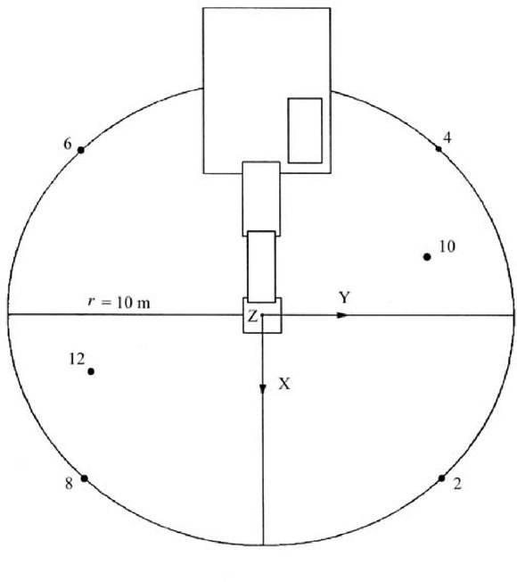

Фигура 4

Фигура 5

Определения
d Диаметър на инструмента (mm);
d1 Диаметър на наковалнята, 1200 ± 100 mm
d2 Вътрешен диаметър на опорната конструкция на наковалнята, ≤ 1800 mm
d3 Диаметър на платформата на блока за изпитване, ≤ 2200 mm
d4 Диаметър на отвора за инструмента в платформата, ≤ 350 mm
d5 Диаметър на уплътнението на инструмента, ≤ 1000 mm
h1 Видима дължина на инструмента между най-ниската част на кожуха и горната повърхност на уплътнението на инструмента (mm), h1 = d ± d/2;
h2 Дебелина на уплътнението на инструмента, над платформата, ≤ 20 mm (ако уплътнението на инструмента се намира под платформата, неговата дебелина не е ограничена; в такъв случай то може да бъде от порест каучук);
h3 Разстояние между горната повърхност на платформата и горната повърхност на наковалнята, 250 ± 50 mm
h4 Дебелина на уплътнението на платформата от изолиращ порест каучук, ≤ 30 mm
h5 Дебелина на наковалнята, 350 ± 50 mm
h6 Проникване на инструмента, ≤ 50 mm.
Ако формата на блока за изпитване е квадратна, максималната дължина на страната трябва да е равна на 0,89, умножена по съответния диаметър.
Празното пространство между платформата и наковалнята може да бъде запълнено с еластичен порест каучук или с друг абсорбиращ материал с плътност, по-малка от 220 kg/m³.

II.29. Хидравлични агрегати

Разполагане на съоръжението
Хидравличният агрегат се поставя върху отразяващата повърхност; монтираните върху плъзгачи хидравлични агрегати се поставят върху опора с височина 0,40 m, освен ако в инструкцията за монтиране производителят не е посочил друго.

Изпитване под товар
По време на изпитването към хидравличния агрегат не трябва да се свързват никакви инструменти.
Хидравличният агрегат трябва да се приведе в стабилно състояние в границите, определени от производителя. Той трябва да работи при номиналните си обороти и номиналното си налягане. Номиналните обороти и номиналното налягане са тези, които са посочени в инструкциите, предоставени на купувача.

Период за наблюдение
Периодът за наблюдение е най-малко 15 секунди.

II.30. Машини за прорязване на фуги
а) Машини за рязане на настилка, управлявани от ходещ оператор
БДС EN 13862:2022, т. 4.10.2
б) Преносими ръчни машини за абразивно рязане, задвижвани чрез двигател с вътрешно горене, монтирани върху подвижна стойка и предназначени да се използват като подови триони
БДС EN ISO 19432-1:2020, т. 4.19.2
в) Други машини за прорязване на фуги

Изпитване под товар
Машината за прорязване на фуги трябва да бъде оборудвана с най-голямото режещо острие, посочено от производителя в предоставената на купувача инструкция за ползване. Двигателят трябва да работи с максималните си обороти при празен ход на режещото острие.

Период за наблюдение
Периодът за наблюдение е най-малко 15 секунди.

II.31. Машини за уплътняване тип товарачи с кош
БДС ISO 6395:2008 с условията на изпитване и експлоатация, посочени в приложение H към този стандарт.

II.32. Паркови косачки
а) Ротационни и барабанни косачки, задвижвани от двигател с вътрешно горене
БДС EN ISO 5395-1:2013, БДС EN ISO 5395-1:2013/A1:2018, т. 4.3, второ тире.

Корекция за околната среда K_{2A}
Ако K_{2A} ≤ 0,5 dB, тя може да бъде пренебрегната.
б) Ротационни и барабанни косачки за тревни площи, задвижвани от електрически двигател, управлявани от оператор в изправено положение, в седнало положение и съпровождащ пешеходно косачката (ръчно управляеми)
БДС EN IEC 62841-4-3:2021, БДС EN IEC 62841-4-3:2021/A11:2021, приложение I, т. I.2

II.33. Машини за рязане на трева в парковете (тримери)/машини за окантване на трева в парковете (тримери)
БДС EN 50636-2-91:2014, приложение CC

II.34. Машини за почистване на листа
а) Задвижване чрез двигател с вътрешно горене
БДС EN ISO 22868:2021
б) Задвижване чрез електрически двигател
БДС EN 50636-2-100:2014, приложение CC

II.35. Машини за събиране на листа
Виж т. II.34.

II.36. Мотокари повдигачи, универсални
БДС EN 12053:2001+А1:2008

II.37. Товарачи
БДС ISO 6395:2008 с условията на изпитване и експлоатация, посочени в приложение D към този стандарт.

II.38. Самоходни кранове
БДС EN 13000:2010+A1:2014, т. 5.3

II.39. Подвижни контейнери за отпадъци

Околна среда за изпитване
— Отразяваща повърхност от бетон или непорест асфалт;
— Лабораторна зала, която осигурява свободно поле върху отразяваща повърхност.

Корекция за околната среда K_{2A}
Измерване на открито:
K_{2A} = 0
Измерване в затворени помещения:
Стойността на корекцията K_{2A}, определена в съответствие с БДС EN ISO 3744:2010, приложение А, трябва да бъде ≤ 2,0 dB, като в този случай K_{2A} не се взема под внимание.

Повърхнина на измерване/брой на положенията на микрофона/ разстояние за измерване
Полусфера/шест положения на микрофона съгласно БДС EN ISO 3744:2010, приложение F, r = 3 m.

Условия за работа по време на изпитването
Всички измервания се извършват с празен контейнер.

Изпитване № 1: Свободно затваряне на капака върху корпуса на контейнера
За да се намали до минимум влиянието на оператора върху измерванията, той стои прав в задната част на контейнера (от страната на шарнира). Капакът е освободен от средното положение, за да се предотврати измятането му при затваряне.
Измерването на шума се извършва по време на следния цикъл, изпълнен 20 пъти:
— първоначално капакът се повдига до вертикално положение;
— освобождаването на капака трябва да се извърши по възможност без тласък към предната част, а операторът остава неподвижен в задната част до затварянето на контейнера;
— след пълното затваряне капакът отново се повдига до първоначалното му положение.

Забележка. Ако е необходимо, операторът може временно да се премести, за да повдигне капака.

Изпитване № 2: Пълно отваряне на капака
За да се намали до минимум влиянието на оператора върху измерванията, той стои прав в задната част на контейнера (от страната на шарнира) — за контейнерите с четири колела, или от дясната страна на контейнера (между положения на микрофоните 10 и 12) — за контейнерите с две колела. Капакът е освободен от средното си положение или възможно най-близо до него.
За да се избегне и най-малкото движение на контейнера, колелата са блокирани по време на изпитването. За контейнерите с две колела и за да се избегне отскачане на контейнера, на оператора е разрешено да го задържа на място, поставяйки ръка върху горния ръб на контейнера.
Измерването на шума трябва да се направи, докато операторът извършва следния цикъл:
— първоначално капакът е отворен до хоризонтално положение;
— капакът трябва да се освободи без тласък;
— след пълното отваряне и преди евентуално отскачане на контейнера капакът трябва да се повдигне до първоначалното му положение.

Изпитване № 3: Движение на контейнера по изкуствена неравна повърхност
За това изпитване трябва да се използва изкуствена изпитвателна пътека, симулираща неравна настилка. Тази изпитвателна пътека се състои от две успоредни ленти за движение от стоманена мрежа (6 m дължина и 400 mm широчина), закрепени върху отразяващата повърхност приблизително на всеки 20 сm. Разстоянието между двете ленти трябва да се регулира според вида на контейнера, така че колелата да могат да се движат върху цялата дължина на пътеката. При монтажа трябва да се осигури плоска повърхност. Ако е необходимо, пътеката се закрепя за земната повърхност с помощта на еластичен материал, за да се избегне излъчването на паразитен шум.
Забележка. Всяка лента за движение може да се състои от няколко елемента с широчина 400 mm, съединени един с друг.
На фиг. 6 и 7 са показани примери за подходяща пътека. Операторът трябва да се намира от страната на шарнира на капака.

Измерването на шума се извършва, докато операторът тегли контейнера по изкуствената пътека с постоянна скорост от приблизително 1 m/s между точки А и В (разстояние 4,24 m — вж. фиг. 8), докато оста на колелата, при контейнер с две колела, или първата ос на колелата, при контейнер с четири колела, достигне точка А или точка В. Тази процедура се повтаря три пъти във всяка посока.
При контейнер с две колела ъгълът между контейнера и пътеката по време на измерването трябва да бъде 45°. При контейнер с четири колела операторът следи за добрия контакт на всички колела с пътеката.

Периоди за наблюдение/определяне на резултантното ниво на звукова мощност, получено, когато се изпълняват повече от едно действие

Изпитвания № 1 и № 2: Свободно затваряне на капака върху корпуса на контейнера и пълно отваряне на капака
Ако е възможно, измерванията трябва да се правят едновременно при шестте положения на микрофона. В противен случай измерените нива на шума във всяко положение на микрофона трябва да се подредят по възходящ ред и нивата на звуковата мощност трябва да се изчисляват спрямо стойностите при всяко положение на микрофона според техния ред.
Интегрираното по време А-претеглено ниво на звуковото налягане за единично събитие трябва да се измери за всяко от 20-те затваряния и 20-те отваряния на капака във всяка точка на измерване. Нивата на звуковата мощност L_{WAзатваряне} и L_{WAотваряне} се изчисляват от средноквадратичната стойност на петте най-високи получени стойности.

Изпитване № 3: Движение на контейнера по изкуствена неравна повърхност
Периодът за наблюдение Т е равен на продължителността, която е необходима, за да се премине разстоянието между точки А и В на пътеката.
Нивото на звуковата мощност L_{WAдвижение} е равно на средната стойност на шест величини, различаващи се с по-малко от 2 dB. Ако този критерий не е изпълнен за шестте измервания, цикълът трябва да се повтори толкова пъти, колкото е необходимо.
Резултантното ниво на звукова мощност, което се получава, се изчислява по следната формула:
L_{WA} = 10 log 1/3 (10^{0,1 L}_{WAзатваряне} + 10^{0,1 L}_{WAотваряне} + 10^{0,1 L}_{WAдвижение})

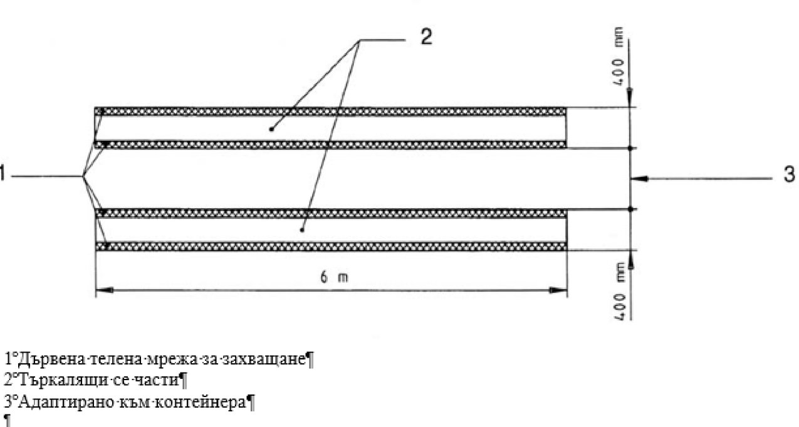

Фигура 6
Схема на пътеката за движение

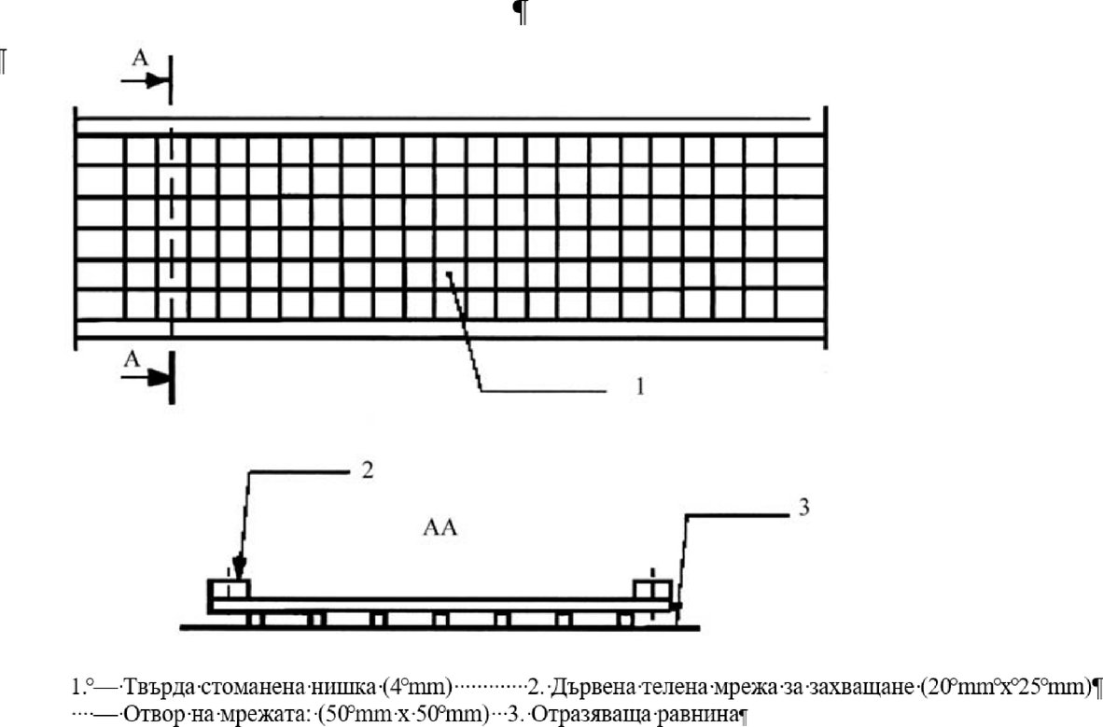

Фигура 7
Елемент от конструкцията и монтаж на пътеката за движение

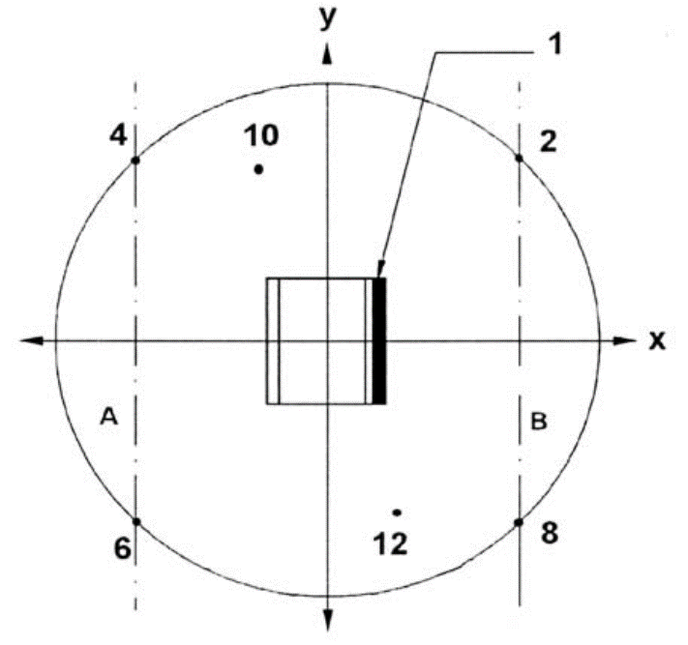
1. Шарнир

Фигура 8
Разстояние за измерване

II.40. Мотокултиватори
Виж т. II.32
По време на измерването инструментът трябва да е отсъединен или да се отстрани.

II.41. Машини за полагане на асфалт
БДС EN 500-6:2006+A1:2009, т. 5.17

II.42. Съоръжения за набиване на пилоти
а) Машини за фундиране
БДС EN 16228-4:2014+A1:2022, т. 5.8
б) Сменяемо допълнително оборудване за набиване
БДС EN 16228-7:2014+A1:2022, т. 5.3
в) Други машини за набиване
БДС EN 16228-1:2014+A1:2022, т. 5.27.2.2

II.43. Машини за полагане на тръби
БДС ISO 6393:2025

II.44. Верижни снегопочистващи машини
БДС ISO 6393:2025, със същите процедури и условия на експлоатация, описани за булдозерите. Повърхността на изпитвателната площадка трябва да бъде твърдата отразяваща равнина (т. 5.3.2 в БДС ISO 6393:2025).

II.45. Генератори
БДС EN ISO 8528-10:2023
Прилага се измервателният метод от този стандарт, основан на БДС EN ISO 3744:2010.

II.46. Машини за метене на улици
а) Машини за почистване на пътната повърхност
БДС EN 17106-2:2022, т. 4.3
б) Други машини за метене за употреба на открито
БДС EN 60335-2-72:2012, приложение DD

II.47. Товарни автомобили за събиране и извозване на битови отпадъци
БДС EN 1501-4:2023

II.48. Пътни фрезови машини
БДС EN 500-2:2006+A1:2009, т. 5.17

II.49. Скарификатори
а) Задвижване чрез двигател с вътрешно горене
БДС EN 13684:2018, т. 5.16.2
б) Задвижване чрез електрически двигател
БДС EN IEC 62841-4-7:2023, БДС EN IEC 62841-4-7:2022/A11:2023, приложение I, т. I.2

II.50. Раздробители
а) Градински раздробители с ръчно подаване
— съоръжение, задвижвано от двигател с вътрешно горене:
БДС EN 13683:2003+A2:2011, т. 5.10.2
БДС EN 13683:2003+A2:2011/AC:2013
— съоръжение, задвижвано от електрически двигател:
БДС EN 50434:2014, т. 20.107.2
б) Дървообработващи машини за раздробяване с хоризонтално ръчно подаване на дървесина
БДС EN 13525:2020, т. 5.5
в) Дървообработващи машини за раздробяване с вертикално ръчно подаване на дървесина, дървообработващи машини с механично (вертикално и хоризонтално) подаване на дървесина и други раздробители

Изпитване под товар
Раздробителят се изпитва чрез разтрошаване на едно или повече парчета дърво.
Работният цикъл се състои в натрошаването на цилиндрично парче дърво (бор или сух шперплат) с минимална дължина 1,5 m и заострено в единия си край, чийто диаметър е приблизително равен на максималния диаметър, за който е проектиран раздробителят и който е уточнен в инструкцията за ползване, предоставена на купувача.
Период за наблюдение/определяне на резултантното ниво на звукова мощност
Периодът за наблюдение приключва, когато зоната за натрошаване се изпразни, но не надвишава 20 секунди. Ако и двете работни условия са възможни, се запазва по-високото ниво на звуковата мощност.

II.51. Ротационни снегорини
а) Машини за почистване на сняг по пътищата
БДС EN 17106-3-1:2022, т. 4.2
б) Снегопочистващи машини, управлявани от оператор в седнало положение и оператор, съпровождащ пешеходно машината
— оборудване, задвижвано от двигател с вътрешно горене:
БДС EN ISO 8437-4:2021, приложение A
— оборудване, задвижвано от електрически двигател:
Машината трябва да работи с максимални обороти без товар в продължение на 10 минути преди началото на изпитването. Устройствата на събирателя или работното колело се смазват в съответствие с инструкциите на производителя.
По време на изпитването събирателят или работното колело трябва да са включени и ненатоварени. Изпитването се провежда в неподвижно положение при максималните обороти без товар.
Машините се изпитват, като се поставят върху повърхността по такъв начин, че проекцията на геометричния център на основните им части
(с изключение на дръжката и т.н.) да съвпада с началото на координатната система на положенията на микрофоните. Ако се използва изкуствена повърхност, тя се поставя така, че нейният геометричен център също да съвпада с началото на координатната система на положенията на микрофоните. Надлъжната ос на машината е по оста „x“. Изпитването се извършва без оператор.

По време на изпитванията машината трябва да работи при стабилни условия. След като излъчваният шум се стабилизира, интервалът от време за измерване трябва да бъде най-малко 15 секунди. Ако измерванията се извършват в октавна или терцоктавна честотна лента, минималният период за наблюдение трябва да бъде 30 секунди — за честотните ленти с централна честота 160 Hz или под 160 Hz, и 15 секунди — за честотните ленти с централна честота 200 Hz или над 200 Hz.

II.52. Превозни средства със съоръжение за изсмукване

Изпитване под товар
Превозно средство със съоръжение за изсмукване се изпитва в неподвижно положение. Двигателят и2
допълнителните механизми трябва да работят с оборотите, посочени от производителя. Вакуумните помпи трябва да работят с максималните обороти, посочени от производителя. Устройството за всмукване работи по такъв начин, че вътрешното налягане да е равно на атмосферното налягане (0 % вакуум). Шумът от всмукването на дюзата не трябва да влияе на резултатите от измерването.

Период за наблюдение
Периодът за наблюдение е най-малко 15 секунди.

II.53. Кулокранове
БДС EN 14439:2006+A2:2009, т. 6.4.1

II.54. Машини за копаене на канали
БДС ISO 6393:2025

II.55. Автобетонобъркачки (автомиксери)
БДС EN 12609:2021, приложение B.

II.56. Водни помпи
БДС EN ISO 20361:2019, БДС EN ISO 20361:2019/A11:2020
Прилага се измервателният метод от този стандарт, основан на БДС EN ISO 3744:2010.
Периодът за наблюдение е най-малко 15 секунди.

II.57. Генератори за заваряване
БДС EN ISO 8528-10:2023

Прилага се измервателният метод от този стандарт, основан на БДС EN ISO 3744:2010.“

ЗАКЛЮЧИТЕЛНА РАЗПОРЕДБА

§ 6. Постановлението влиза в сила от 22 май 2025 г. с изключение на § 1, който влиза в сила от 29 ноември 2025 г.

МИНИСТЪР-ПРЕДСЕДАТЕЛ: /п/ Росен Желязков

ЗА ГЛАВЕН СЕКРЕТАР НА
МИНИСТЕРСКИЯ СЪВЕТ: /п/ Ралица Стоянова

